Создание независимых сегментов одной сети
- Создал VLAN2 с портами 5 – 8 и маской 29 – это первый сегмент
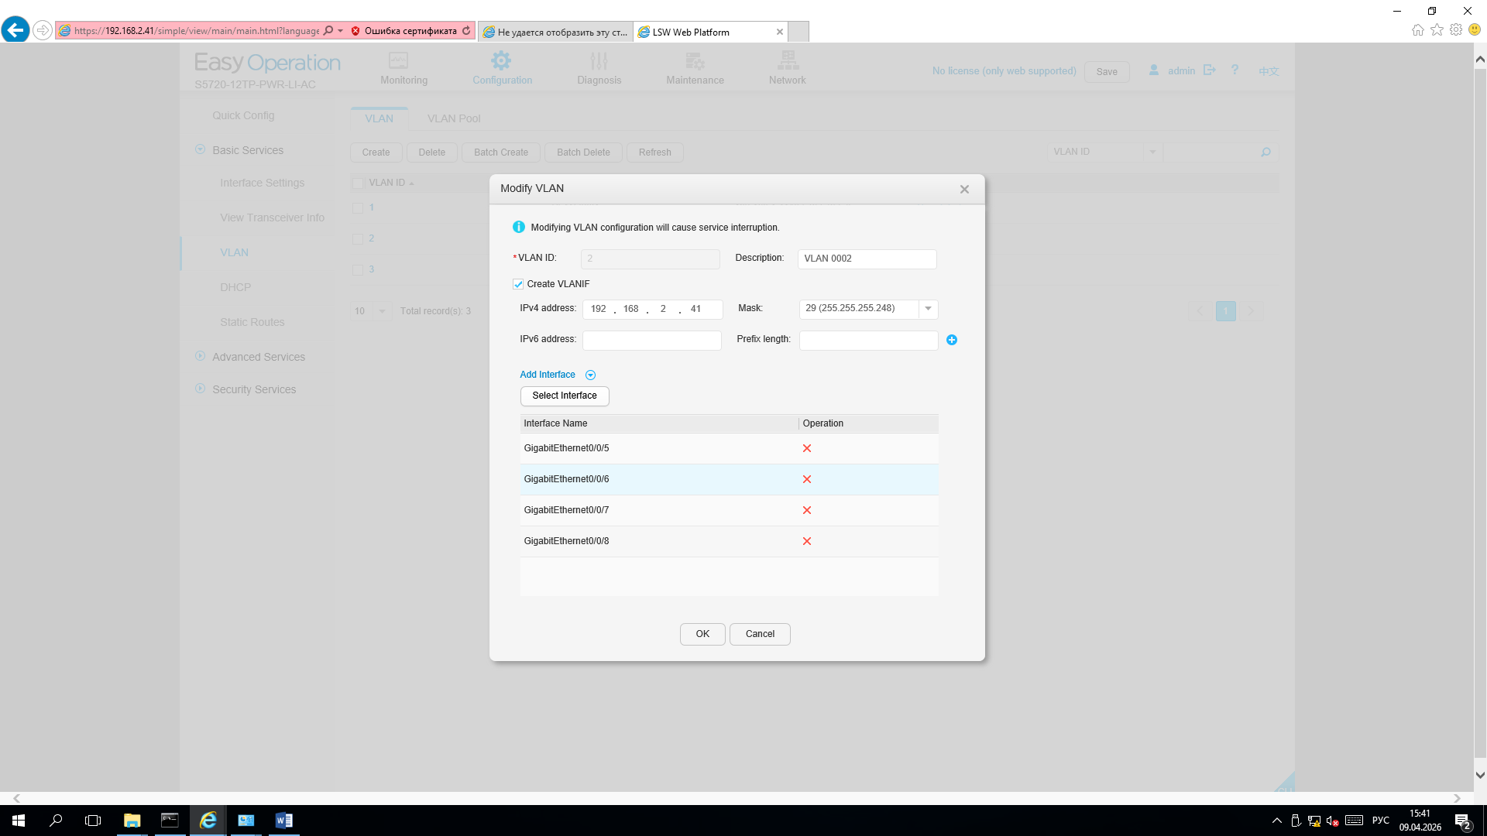
- Создал VLAN3 с портами 9 – 10 и маской 30 – это второй сегмент
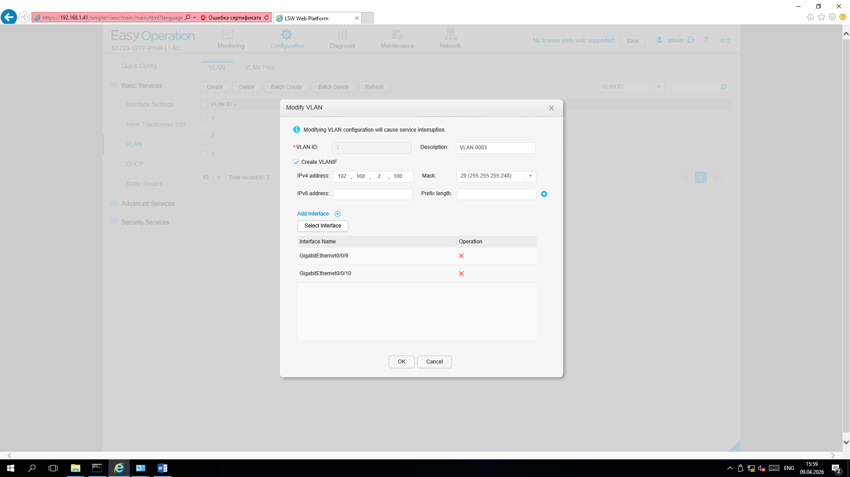
- Поместил оба ПК в одну подсеть
- Подключил оба ПК в VLAN3
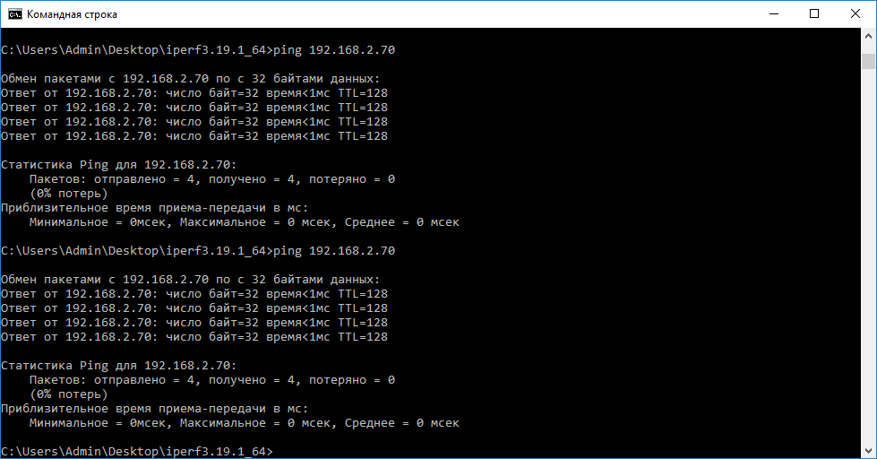
- Подключил ПК2 к VLAN2, а ПК1 оставил во VLAN3
